PROYECTO PEDAGÓGICO TRANSVERSAL
EDUCACIÓN AMBIENTAL
“FORMACIÓN PARA EL CUIDADO DEL MEDIO AMBIENTE”

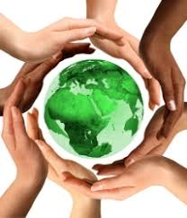

RESPONSABLES
LIDER: RUBELINA VÉLEZ BONETH
TUTORA PTA FI 3.0: MYRIAM AMAYA PALLAREZ

C.E.R. EL CHAMIZÓN
EL CARMEN, NORTE DE SANTANDER
2025
TABLA DE CONTENIDO

 | Paginas
1. IDENTIFICACIÓN DEL CENTRO EDUCATIVO RURAL | 3
2. TÍTULO | 3
3. INTRODUCCIÓN | 3
4. PLANTEAMIENTO DEL PROBLEMA | 4
5. JUSTIFICACIÓN | 5
6. OBJETIVOS | 6
6.1. Objetivo general | 6
6.2. Objetivos específicos | 6
7. POBLACIÓN BENEFICIADA | 6
8. DESCRIPCIÓN DE LA PROPUESTA | 7
9. METODOLOGÍA | 8
10. APRENDIZAES Y OBJETIVOS PARA LOS TALLERES PEDAGÓGICOS | 9
11. CRONOGRAMA | 10
12. RECURSOS | 11
13. RESULTADOS ESPERADOS | 11
14. EVALUACIÓN Y CONTROL (Informe Ejecutivo)
15. NEXOS

- IDENTIFICACIÓN DEL PLANTEL

NOMBRE DEL ESTABLECIMIENTO: Centro Educativo Rural, El Chamizón.
DEPARTAMENTO: Norte de Santander
MUNICIPIO: El Carmen
CORREO: elchamizon2017@gmail.com
CARÁCTER: Oficial
JORNADA: Diurna
CALENDARIO: 2025
NIVELES: Primera infancia – Básica primaria
CÓDIGO DANE: 254245000547
TOTAL ALUMNOS: 196
DIRECTORA: Yaneth Pallarez Ramírez
RESPONSABLES DEL PROYECTO: Rubelina Vélez Boneth

- TÍTULO
Proyecto pedagógico de Educación Ambiental
“Formación para el cuidado y conservación del Medio Ambiente”

- INTRODUCCIÓN
Los proyectos ambientales escolares PRAE son una propuesta diseñada por los ministerios de educación nacional y de ambiente, vivienda y desarrollo territorial, con el fin de adelantar estrategias para la articulación de la dimensión ambiental en la educación formal a partir de una cultura ética en el manejo ambiental. De ahí que el trabajo ambiental propenda por mejorar el desarrollo de prácticas de accion climática. Además, esta formación hace referencia al sistema de valores sociales y a las prioridades que una colectividad decide para su futuro. Por eso, lo ambiental y la educación de la misma se relacionan directamente con la construcción de un proyecto donde se muestre la preocupación por mejorar la calidad de vida de las diversas poblaciones.Con la degradación de nuestro planeta por manos dañinas del ser humano, la comunidad educativa ha visto la necesidad de crear en las nuevas generaciones una conciencia de hacer un buen uso de los elementos que se encuentran en el Medio Ambiente.
Con este proyecto se busca que el estudiantado participe activamente en la conservación de los recursos medio ambientales, teniendo como herramienta una serie de talleres encaminados a despertar la conciencia hacia el cuidado ambiental. En este sentido, se espera que los NNAJ tomen la iniciativa de informarse acerca de la prevención de accidentes y enfermedades producidas por algunos vectores.
Es deber de todos y todas propender por hacer un uso adecuado de nuestro entorno y de los elementos maravillosos que brinda la naturaleza como es el agua, el aire, los animales, las plantas y muchos más, para que futuras generaciones no encuentren un planeta tan devastado.

- PLANTEAMIENTO DEL PROBLEMA
El medio ambiente condiciona la manera de vivir de la sociedad especialmente las circunstancias de vida, desde la que actualmente se están dando diferentes consecuencias negativas a causa del mal uso de los recursos naturales y residuos sólidos que contaminan el medio ambiente desde diferentes agentes naturales y químicos que afectan de determinada manera el buen funcionamiento del entorno.
El CER El Chamizón no es ajeno a esta problemática y presenta dificultades principalmente con los residuos sólidos, desde la separación en la fuente hasta su disposición final. Además, existe una carencia de sensibilización frente a los problemas ambientales, sociales y culturales que afectan a la comunidad educativa en general.
En este sentido, los docentes se convierten en actores importantes de esta generación en cuanto a operaciones, para la realización de actividades que tengan gran impacto en la comunidad educativa.
El alto deterioro ambiental encontrado en el sector rural es evidente. Esto se debe a la intervención humana trayendo como consecuencia las limitaciones geomorfológicas y climáticas.
La falta de conocimiento de la población campesina en cuanto al uso de sus recursos, le impide convivir armónicamente con el medio natural y lograr un desarrollo sostenible. Esto se refleja en un acelerado y devastado proceso de deterioro de las condiciones ambientales el cual se manifiesta en la aniquilación de la vegetación a causa de la deforestación y las quemas de las tierras aptas para la agricultura, lo que disminuye el flujo de agua potable.
- JUSTIFICACIÓN
En los últimos tiempos las zonas rurales se han visto afectadas por los cambios climáticos a consecuencia de las acciones negativas que la humanidad ha generado para su beneficio propio, como la construcción de vías carreteables, la deforestación, las quemas de ecosistemas, uso de sustancias químicas para cultivos y el desconocimiento de una adecuada recolección de residuos sólidos. Además, algunas especies animal y vegetal se encuentran en grave peligro de extinción, rompiendo así el equilibrio y poniendo en peligro la supervivencia de la humanidad. El propósito de la implementación del proyecto “Formación para el cuidado y conservación del Medio Ambiente” responde a la necesidad de empezar a crear una cultura ambiental que contribuya con el mejoramiento del entorno y la conservación del planeta.

Es urgente y necesario promover proyectos de educación ambiental en nuestras Sedes Educativas que produzcan un cambio de pensamiento y actitud en NNAJ y que permitan transformar la manera de relacionarse con el entorno. Por lo tanto, la educación ambiental, más que limitarse a un aspecto concreto del proceso educativo, debe convertirse en una base privilegiada para elaborar un nuevo estilo de vida, ha de ser una práctica educativa abierta a la vida social para que los miembros de la escuela y de la sociedad participen, según sus posibilidades, en la tarea compleja y solidaria de mejorar las relaciones entre la humanidad y su medio.

La educación ambiental debe trabajarse con todos los sectores de la población para ayudar en el cuidado y conservación del medio ambiente, basada en la participación y organización, para así, promover soluciones concretas a problemas ambientales generando una interrelación armónica naturaleza-sociedad mediante el aprendizaje del manejo y uso adecuado de los recursos naturales como patrimonio común.

- OBJETIVOS

  - OBJETIVO GENERAL

Ejecutar el proyecto ambiental en el CER EL CHAMIZON, a través del desarrollo de talleres pedagógicos, que potencien en el estudiantado la cultura del cuidado y conservación del medio ambiente.

  - OBJETIVOS ESPECÍFICOS

- Revisar el entorno para identificar los puntos de mayor contaminación presentes.

- Generar en NNAJ actitudes y comportamientos de respeto, protección y conservación del medio ambiente.

- Formar líderes ambientales en la comunidad educativa para que faciliten la información y conocimiento sobre el tema.

- Fomentar una cultura ambiental y sentido de pertenencia en NNAJ proyectando una adecuada sostenibilidad del planeta a futuro.

- POBLACIÓN BENEFICIADA
La población beneficiaria corresponde a los 196 estudiantes, del sector rural, modalidad Escuela Nueva, en los niveles de básica primaria, estrato 1, matriculados en las veinte Sedes Educativas del C.E.R., El Chamizón del municipio de El Carmen Norte de Santander.

- DESCRIPCIÓN DE LA PROPUESTA

Un aspecto destacado del sistema educativo es la transversalidad, en ella se encuentra la Educación Ambiental, la cual se articula al currículo con temas que proponen aprendizajes significativos enfocados en la formación integral y la educación CRESE, con una base ética, tanto a nivel social como personal, que resulta fundamental para un proyecto de sociedad más libre y pacífica, más respetuosa hacia las personas y hacia la propia naturaleza que constituye el entorno de la sociedad humana. Se pretende incorporar al currículo de educación primaria una serie de talleres pedagógicos transversales en el eje El medio y su Protección de la asignatura Ciencias Naturales. Esta forma de aportar conocimientos y habilidades es una manera diferente, creativa y didáctica para comprender aún más, las relaciones entre los conocimientos y los problemas ambientales, así los contenidos de este eje, han de ser analizados y formulados teniendo en cuenta las finalidades educativas, especialmente de carácter procedimental y actitudinal, derivadas de los grandes problemas ambientales.
Desde la transversalidad, la integración de la educación ambiental en el currículo requiere la elaboración de una perspectiva que considere lo ambiental como un principio didáctico, que coadyuven a comprender los fenómenos y a buscar soluciones a los problemas, a través de una gestión correcta en favor del medio ambiente. Para todo ello, han de entrar en juego posicionamientos éticos, como las actividades ecológicas de formación ambiental propuestas, que conllevan valores como equidad, solidaridad, cooperación, responsabilidad en el uso de los recursos, respeto por la diversidad biológica y cultural. En este sentido, un Proyecto de Educación Ambiental para la primaria, es la exposición general de intenciones, estrategias y acciones que una comunidad educativa desea emprender para desarrollar coherentemente la acción educativa ambiental en su contexto escolar.

- METODOLOGÍA
La metodología aplicada en este proyecto está basada en el desarrollo de talleres pedagógicos, donde los NNAJ aprenden haciendo, por su versatilidad, es una estrategia que se emplea con grupos pequeños, sin importar si saben leer o no. Sus resultados dependen en gran parte de la capacidad y creatividad del docente o aplicador.
Una de las prioridades del taller es promover un clima cálido, de confianza, aceptación, expresión de emociones, sentimientos y de compresión por las experiencias, con el fin de obtener el ánimo y la seguridad del grupo y alcanzar los resultados previstos. Es recomendable que en cada taller se tengan en cuenta las precisiones teóricas o conceptuales sobre el tema a tratar para que sean discutidas y ampliadas por los participantes.
Los propósitos y beneficios del taller son:
- Facilita una educación integrando simultáneamente el describir, el aprender, el hacer y el ser.

- Facilita a los participantes la creación de su propio aprendizaje.

- Promover entre los participantes la creación de su propio aprendizaje.

- Estimula habilidades relacionadas con escuchar activa y
Comunicación efectiva y coherentemente.

- Crea situaciones que impliquen ofrecer a los participantes la posibilidad de desarrollar actitudes reflexivas, objetivas, críticas y autocríticas.

- Genera mayor tolerancia, comprensión, conocimiento y empatía entre los participantes.

- Promueve la autonomía e independencia en el desarrollo de procesos y el logro de aprendizajes significativos.

- APRENDIZAES Y OBJETIVOS PARA LOS TALLERES PEDAGÓGICOS DEL PROYECTO DE EDUCACIÓN AMBIENTAL
“Formación para el cuidado y conservación del Medio Ambiente”
GRADOS TRANSICIÓN A QUINTO
APRENDIZAJE | OBJETIVO
Cuidado y conservación del medio ambiente: El reciclaje | Enseñar estrategias que fomenten la cultura de reciclar.
Importancia del agua | Reconocer la importancia de promover una cultura del agua desde la educación primaria relacionándola con los ejes temáticos y los principios orientadores de Ciencias Naturales.
La Energía Eléctrica | Crear un pensamiento razonable en el uso de la energía.
Los tres elementos del medio natural (suelo, aire y agua) | Promover la educación ambiental en el estudiantado por medio de la protección, preservación y restauración del equilibrio ecológico a través del uso adecuado del agua, aire y suelo para promover un desarrollo sustentable escolar.
Los seres vivos en los ecosistemas. | Utilizar la información documentada sobre los seres vivos (animales) de la región y su interacción con el medio que les rodea.
Los alimentos y su producción | Reconocer la producción básica de los alimentos y su aporte a la región.
Las plantas y su función | Reconocer las planta propias de la región y su función en la economía, alimentación y la ornamentación.
Ecosistemas artificiales | Mantener los ecosistemas artificiales sin alterar el entorno natural.
Enfermedades transmitidas por vectores | Controlar posibles vectores que se encuentren en el entorno y propaguen enfermedades.
Prevención y control de enfermedades zoonóticas | Hacer uso de las medidas para la conservación de la salud de la mascota: vacunación y control de plagas como pulgas y garrapatas.

- CRONOGRAMA
Fase | Actividad | Tiempo Estimado
1. Planificación | Reunión inicial con DD y docentes para la socialización del proyecto “Formación para el cuidado y conservación del Medio Ambiente” | Semana 1
1. Planificación | Reunión con el Equipo dinamizador | Semana 2
2. Implementación | Taller de inicio para la puesta en marcha del proyecto Educación Ambiental en el CI transversalidad, arte y paz. | Semana 3
2. Implementación | Inicio de actividades creativas que despierte la cultura ecológica. | Semanas 4
3. Evaluación y Ajustes | Seguimiento de los avances | Semana 5
3. Evaluación y Ajustes | Ajuste de estrategias y mejora del programa | Semana 6
4. Cierre y Expansión | Evento de cierre y presentación de logros | Semana 7
4. Cierre y Expansión | Plan para continuidad del proyecto | Semana 8

- RECURSOS
1. Recursos Materiales | - Materiales artísticos: pinturas, pinceles, lienzos, cartulina, plastilina, arcilla, cortapapel, silicona, fomy, marcadores, tijeras punta roma, fichas bibliográficas, cartón paja, etc.  - Material audiovisual: proyector, parlantes, cámaras para documentar actividades, micrófonos, etc.
2. Recursos Humanos | - Directivo  - Docentes  - Estudiantado  - Padres de familia  - Funcionarios de la administración M/pal
- Recursos Financieros | - Presupuesto inicial: rubro destinado para compra de materiales que contribuyan con el cuidado del Medio Ambiente.

- RESULTADOS ESPERADOS

- Fortalecimiento de la Formación integral
- Adquisición de aprendizajes significativos que fortalezcan el SER y el SABER, a través de los aprendizajes de Educación Ambiental
- Resignificación del tiempo: aprovechar la jornada escolar para enriquecer las actividades pedagógicas y transformar los espacios para un aprendizaje creativo y dinámico. Desarrollo de un enfoque interdisciplinario que promueva el aprendizaje activo.

- Promoción de una cultura de cuidado y conservación del Medio Ambiente
- Acción climática: cuidado del entorno.
- Mayor conciencia sobre la importancia de la utilización razonable de los Recursos Naturales.
- Desarrollo de habilidades artísticas y socioemocionales
- Expresión creativa de los estudiantes mediante distintas disciplinas artísticas.
- Mejora en la comunicación, el trabajo en equipo y la empatía a través del arte.
- Impacto positivo en la comunidad educativa
- Aumento en la participación estudiantil en actividades artísticas y culturales.
- Creación de un espacio dinámico y colaborativo que impulse la creatividad y el pensamiento crítico.
- Estrategias de sostenibilidad y continuidad
- Implementación de mecanismos para dar seguimiento y mejorar el centro de interés.
- Generación de alianzas con entidades externas (aliados) para fortalecer el impacto del proyecto: ministerio del Medio Ambiente.

- EVALUACIÓN Y CONTROL

La evaluación y el seguimiento serán continuos y permanentes durante todo el desarrollo del proyecto así como al término del mismo y en ella participarán todos los actores comprometidos. Esta evaluación es necesaria para valorar el nivel de los logros fijados en los objetivos. Del mismo modo, se realiza una Ficha de Transversalidad logrando identificar los aspectos claves tratados durante la ejecución del proyecto y al finalizar el año escolar se realiza el Informe Ejecutivo de las actividades y/o talleres desarrollados, a través de una presentación de logros con la comunidad educativa.

Durante la evaluación del proyecto se tendrán en cuenta aspectos como:

- Cambios en las actitudes y comportamientos relacionados con la Educación Ambiental.
- Respeto por el entorno y la interacción armónica entre los actores que se relacionan.
- El fomento en los NNAJ de una cultura ambiental y sentido de pertenencia proyectando una transformación positiva con respecto al cuidado y protección del entorno.
Estos aspectos serán evaluados mediante la observación permanente y el seguimiento continuo.

- ANEXOS
Taller de muestra


CENTRO DE INTERÉS: TRANSVERSALIDAD, ARTE Y PAZ
EDUCACIÓN AMBIENTAL
APRENDIZAJE | EL RECICLAJE
TRANSVERSALIDAD | Áreas: Lenguaje - Educación artística – ciencias naturales  PPT Educación ambiental  Educación CRESE: acción climática.
OBJETIVO | Crear conciencia ambiental a través de la realización de proyectos de reutilización de residuos sólidos en la elaboración de juegos didácticos con materiales reciclados.
TIEMPO | 1 hora
¿Qué son los proyectos ambientales?
Los Proyectos Ambientales Escolares PRAE son una propuesta diseñada por Los Ministerios de Educación Nacional y de Ambiente, Vivienda y Desarrollo Territorial, con el fin de adelantar estrategias para la inclusión de la dimensión ambiental en la educación formal a partir de las políticas nacionales educativa y ambiental, y la formación de una cultura ética en el manejo del ambiente. De ahí que el trabajo ambiental propenda al logro del mejor estado de desarrollo posible, lo cual hace referencia a sistemas de valores sociales y a las prioridades que una colectividad decide para su futuro. Por eso, lo ambiental y la educación ambiental se relacionan directamente con la construcción de un proyecto de sociedad, y su preocupación, además de la calidad de vida de las diversas poblaciones, es la supervivencia de la especie humana.
Reciclaje y reutilización de residuos sólidos escolares.

El hombre fue creado por Dios para que dominase el mundo. ¿Cómo crees que lo ha hecho? Justifica tu respuesta.

Observa lo que hace Paty.
Responde:
- ¿Qué hace Paty?

- ¿Por qué crees que es importante la acción que hace Paty?

- ¿Qué harías tú para proteger el planeta?
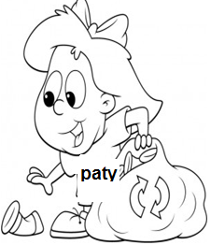

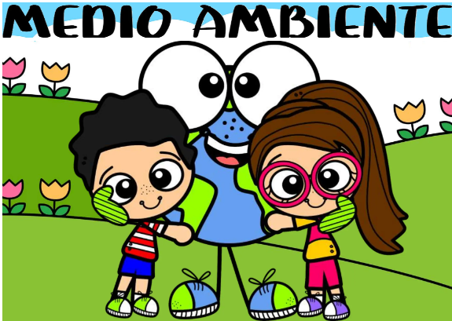

El Medio Ambiente no solamente está formado por los animales, las plantas, el aire, el agua o el suelo, también lo constituyen las personas con sus diferentes culturas, tradiciones, relaciones y valores. El medio ambiente también se cuida respetando a los demás y viviendo en armonía y en paz.

- Relaciona con flechas.
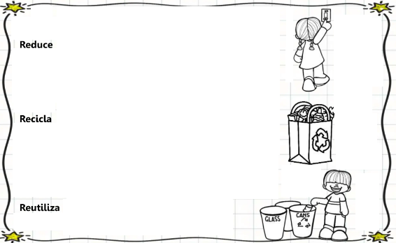

- Coloreo y encierro las acciones que contribuyen con la protección del medio ambiente.

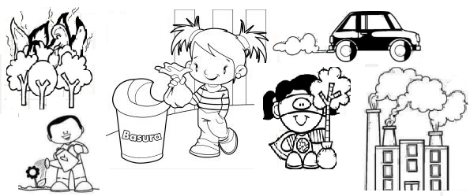

- Coloreo y escribo que acciones hago yo en beneficio del planeta.

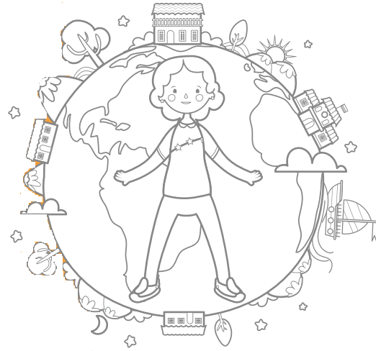

- ELABORACIÓN DE JUEGOS DIDACTICOS CON MATERIAL RECICLADO:
- LANZAMIENTO DE AROS
- INSERTAR LAS CANICAS
- LA BOTELLA TRAGA CANICAS
VER ENLACE: https://www.youtube.com/watch?v=QAmKjeArXcU

